Daugai buriavimo regatos 2017-10-5/8
Vieta... Daugai Alytaus rajonas Daugų ežeras

10-05 nuo 15 valandos buriavimo treniruotė
10-06 nuo 13 val buriavimo treniruotė
10-07/08 regata
Registracija ir regatos instrukcija
https://regatos.lt/tw#nuostatai

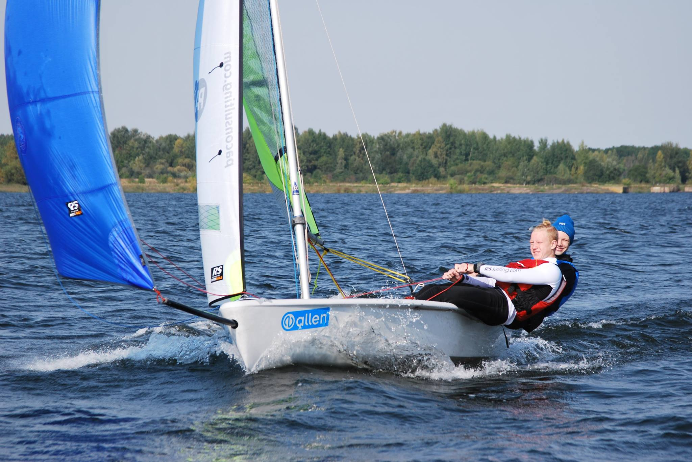

Team racing – komandinės lenktynės
Tai puiki proga varžytis tik klubo viduje tiek tarp klubų ar miestų mokyklų ar klasių
Trys laivai ir trys įgulos stoja į kovą prieš kitas tris. Laimi ta komanda, kuri trumpoje buriavimo distancijoje plaukia geriausiai ir pralaimi ta komanda, kurios narys finišuoja paskutinis. Veiksmas vyksta greitai, todėl plaukti techniškai, priimti teisingus sprendimus ir veikti komandiškai yra didelis privalumas. Šios lenktynės ne tik tobulina buriavimo įgūdžius , bet ugdo komandas.
3x3 komandos lenktyniauja iki viena iš komandų pasiekia 2 pergales .
Laimėjusi komanda gauna tašką pralaimėjusi lieka be taškų.
Kiek registruojasi komandų tiek įvyksta kovų .
nugali ta kuri surenka daugiausiai pergalių
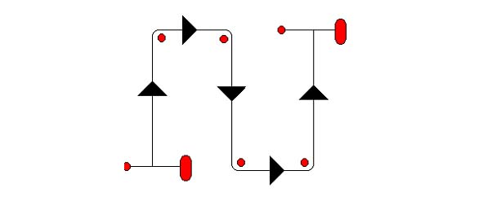

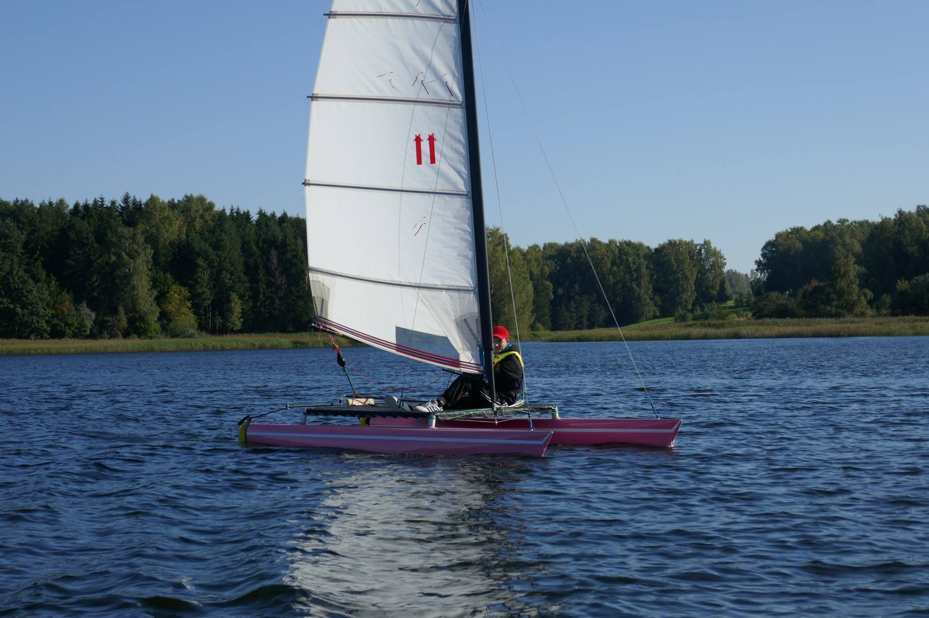
Who is who ?
Individualios lenktynės – atraktyvi kova, kurioje galima sužinoti kas yra kas –tą dieną išaiškėja stipriausias. Distancijoje sugaištama iki 7 min. , lenktynės keičia vienos kitas, dalyviai aprūpinami laivais. Pogrupiai formuojami atsižvelgiant į dalyvio patirtį, tad čia puiki vieta pradėti buriuoti...
Regatoje užsiregistravus dalyviams tampa aiškus jų skaičius , tuomet jie suskirstomi pagal pajėgumą į pogrupius. Pogrupiuose yra po 6 Rs feva ir po 3 katamaran Panter-1 dalyvį. Į tolimesnius etapus po 4 lenktynių Rs feva patenka 3 , panter -1 vienas dalyvis. Toliau tokia pat sistema vykdomi pusfinaliai ir finalai. Laimi stipriausias .
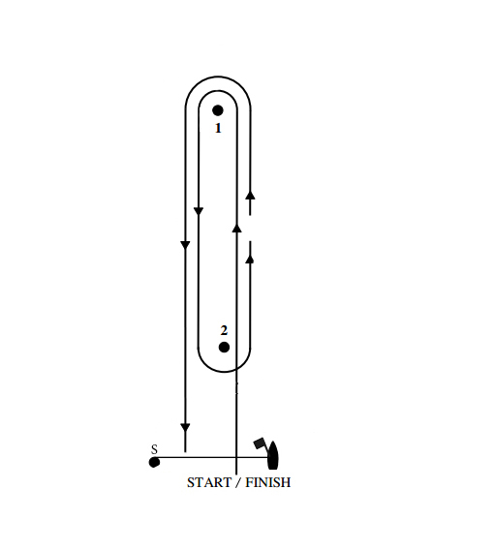

Šioms lenktynėms tinka bet koks vandens telkinys, nebūtina didelė ekvatorija. Daugai pasirinkti siekiant populiarinti buriavimo sportą Lietuvos regionuose atsiliepus į Alytaus rajono buriuotojų iniciatyvas.
Starto mokestis
Dalyvis moka 15 eur. Starto mokestį:
- Laivas varžyboms
- Laivas praktikai
- Starto mokestis
- Profesionalo konsultacija
Komandą kuria sudaro trys laivai po du įgulos narius moka 45 eurus.
Alytaus rajono komandoms taikoma 50% starto mokesčio
Taisyklės
BVT 2017-2020
Starto procedūra 3 min.
Bauda 1 apsisukimas
Bauda skirta teisėjo 2 apsisukimai

